**Втора лабораториска вежба по Софтверско инженерство**

## Татијана Илиевска, бр. на индекс 175040

**1. Јазли на програмата како референца за мојот CFG**

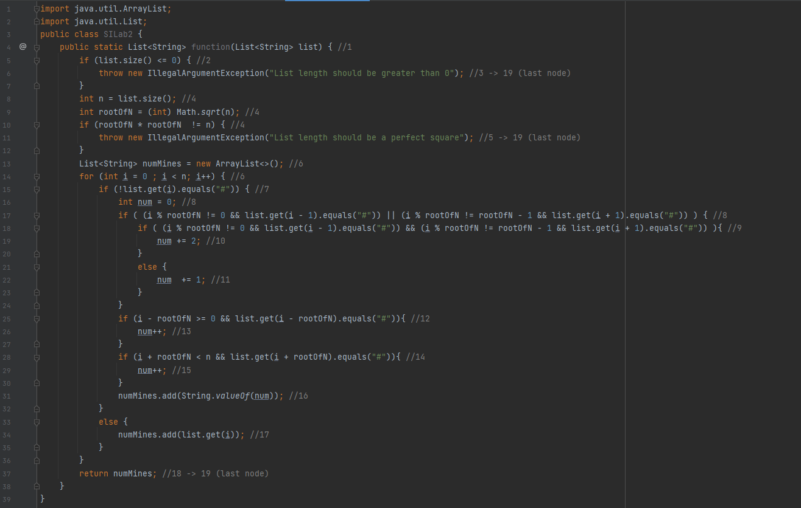

2. Control Flow Graph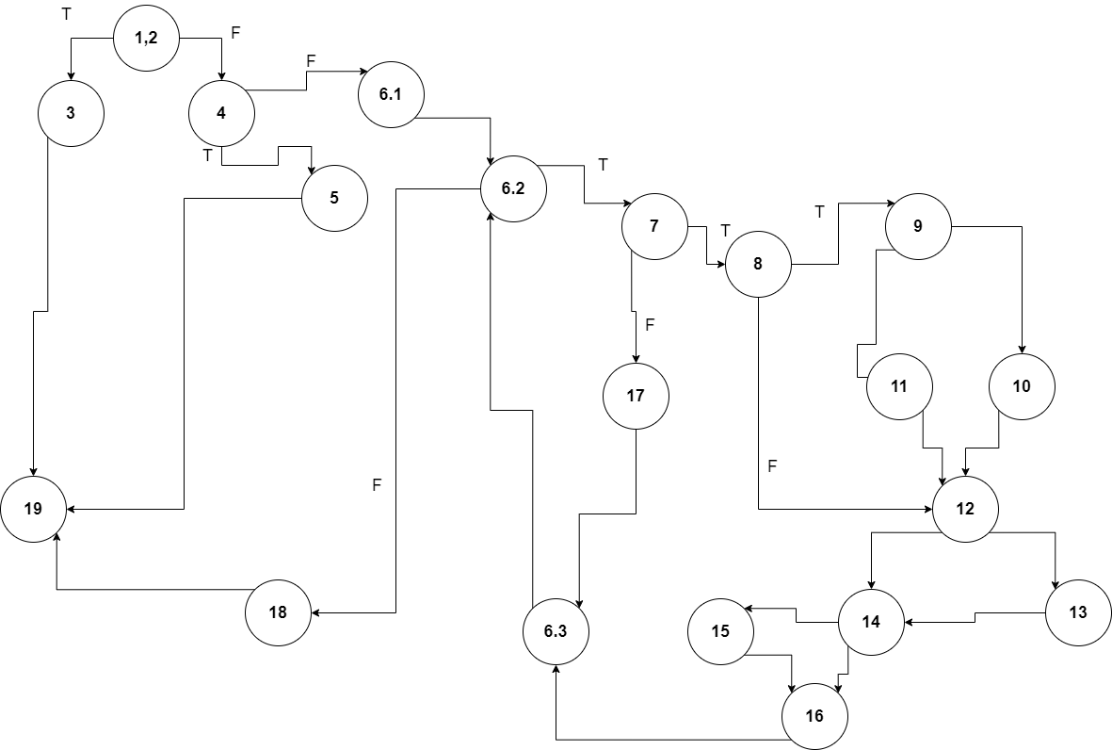

### 3. Цикломатска комплексност

Цикломатската комплексност на овој код е 9. Бројот ни дава колку независни патеки имаме за да го изминеме целиот код.

#R (Региони)=9  
#N (Јазли)=20  
#P (Предикатни јазли)=8  
#B (Ребра)=27

Cyclomatic complexity = R (Региони) = 9   
*8 избројани региони+ 1 надворешен цел регион

Cyclomatic complexity = P+1=8+1=9

Cyclomatic complexity = B-N+2=27-20+2=9